黔PLUS
黄果树大瀑布、陡坡塘瀑布、天星桥、西江千户苗寨、荔波小七孔、青岩古镇双高六天
全程5晚五星酒店住宿
精华景点：
1、亚洲第一大瀑布、贵州第一品牌景点—黄果树瀑布、陡坡塘瀑布、天星桥风景区
2、世界最大苗族聚居地、苗族文化活化石—西江千户苗寨
3、世界自然遗产地球上的绿宝石，号称中国小九寨—荔波小七孔
4、5A景区电影《寻枪》取景地—青岩古镇
行程亮点：
- 五星住宿：指定入住4晚5星酒店，其中一晚升级国际5星
- 五星味蕾：瑶山冷餐会，苗家龙首宴，苗家刨汤民俗餐、药膳养生宴、黔味特色菜单、青岩特色餐、黄果树布依农家家宴，餐餐特色，餐餐定制
- 五星软座：选用2+1三排座陆地头等舱豪华旅游大巴车，自带USB充电接口，随车车载WIFI，49-55座常规车身只安装不超过29个座椅，可座可躺，座椅舒适堪比按摩椅，技术娴熟，驾龄5年以上的师傅为您保驾护航
- 五星导游：导游均经过公司考核认证，综合素质出类拔萃的3年以上导游，为您旅途增添一份保驾护航。
- 五星接送：专人着品牌衣服，24小时接站，专车（豪华型）：（特斯拉、宝马530时尚型：宝马I3、奔驰腾势接站，零等待
- 五星承诺：接送迟到一分钟赔付50元/人
- 五星管家：一人也发团，一人也用正规旅游资质运营车，一人也派导游杜绝司机兼导游，24小时管家服务，金牌导游全程服务，竞争上岗，末尾淘汰
- 独享服务：贵阳机场独家设VIP休息室，应急预约代办，可免费享受茶饮，糖果，免费阅读
- 尊享赠送：每日1瓶昆仑山牌矿泉水，其中一餐赠送品尝贵州茅台镇酱香型原浆白酒，定制伴手礼温馨小礼包
10、超值赠送：亲身体验打苗族美食活动打糍粑，苗族服饰换装秀，国内首个大型室内立体全景苗侗风情秀【银秀】晚会
11、参团对象：无歧视性的地域限制、年龄限制，老少中青均可参团
12、品质保障：绝不增加行程外购物点，如有强迫购物违约现场赔付游客3000元/人，不增加自费景点如有违约现场赔付游客3000元/人，不推荐自费娱乐项目如有违约现场赔付3000元/人
13、品牌专设服务质量监督电话，欢迎举报不符合行程相关事宜
独家超值赠送：“好嗨哟”体验礼包：
1亲身体验打苗族美食活动打糍粑，锻炼身体棒棒哒；
2苗族服饰换装秀，满足您无限的拍照需求；
3国内首个大型室内立体全景苗侗风情秀【银秀】晚会，让您达到文化视觉的巅峰！
收客要求：14岁以上无年龄限制！！！
Day1北京--贵阳 用餐：无 住宿：贵阳
北京西乘高铁二等座赴贵阳，参考车次：G403（08：00-16：41抵达）或G81（09；00-17；47）或G405（10：05-20：16抵达）或G401（11：43次-22：30抵达），接站后送往酒店办理入住并自由活动。自由活动期间无导游和工作人员陪同，请注意人身财产安全，出门记好酒店电话和位置及本地紧急联系人联系方式，请乘坐正规出租车出行（市区出行车费在10元—15元间）。

贵阳美食攻略：
小吃街：二七路 地址：贵阳火车站鸿通城 营业时间：12:00—22:00
小吃街：大同街 地址：云岩区喷水池大同街小吃城 营业时间：10:00—22：00
夜市街：青云路 地址：南明区青云路东段 营业时间：19:00—凌晨04:00
夜市街：陕西路 地址：云岩区山西路 营业时间：19:00—凌晨04:00
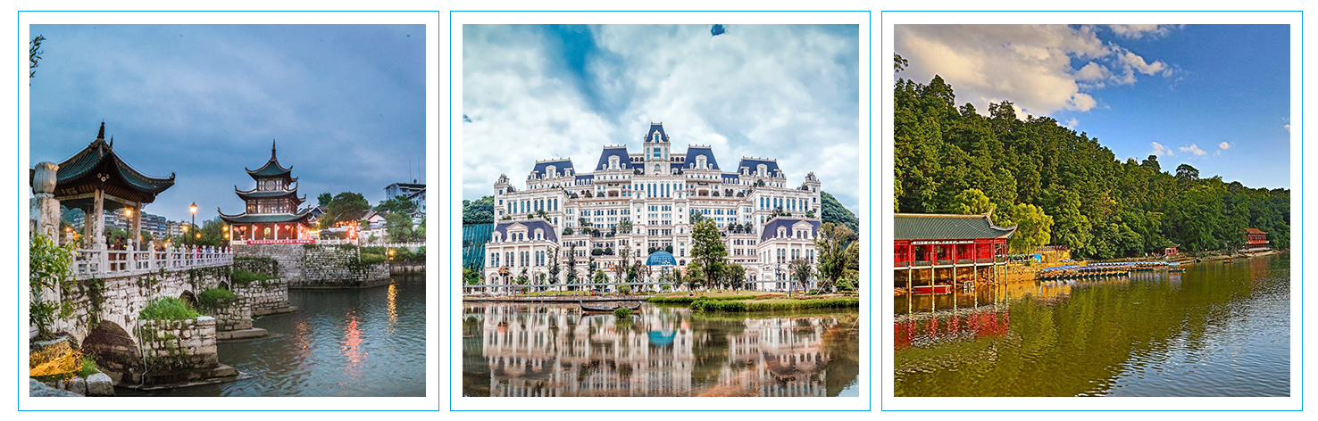
Day2 贵阳-荔波-凯里 用餐：早、中、晚 住宿：凯里
早餐后，约7:30乘车（约3小时）前往世界上保存最为完好的喀斯特原始森林生态系统，被喻为“地球腰带上的绿宝石”——荔波。游览【荔波小七孔风景区】（含景区电瓶车40元/人，含景区保险10元/人，游玩时间不少于3.5小时）小七孔古桥是当年西南地区通往广西的唯一通道；观龟背山原始森林、拉雅瀑布、卧龙潭等景点。响水河层层叠叠的落差流，湍急而下，景观奇丽。三公里长的河段上，共有 68级瀑布，落差达 400 多米，犹如画的长廊。更有景区的精华景点水上森林，让你体验“湿足”的无限乐趣，而且这里富含负氧离子，是旅游界公认的一个“洗眼、洗心、洗肺”的好地方！卧龙河生态长廊， 更有小九寨的美称。（备注：鸳鸯湖划船费30元，属于景区不必须自费项目，自愿选择），集合乘车约3小时前往凯里，后参加特别赠送国内首个大型室内立体全景苗侗风情秀【银秀】【银绣为赠送项目，如遇政府征用或停演，或游客自愿不参加，一律不退费】是一部以“银”文化为主线，将黔东南独有的山水文化、民族文化、建筑文化、非物质文化遗产等原生态文化内容贯穿其中的大型综合舞台秀。演出以苗侗原生态民族文化为魂，又对原生态文化进行了提炼和包装，用富有艺术感染力地表现方式再现了黔东南苗侗民族“以美回答一切”的生活态度，从容、快乐的生活方式及人与自然和谐共生的民族信仰。比如苗族信奉树崇拜，我们创造性的打造了一棵巨型的“银树”，这一华丽的实景舞美不仅视觉冲击力强，整篇节目在“生命之树”下构筑了一幅苗家人辛勤劳作、歌舞相伴、快乐从容的生活场景，给人留下深刻印象。

》》入住酒店。
中餐特色：（餐标48元/人）
特色菜单：红烧鱼、西红柿炒蛋、凉拌黄瓜、木耳炒肉、蒜苔炒肉、肉沫茄子、素炒小瓜、手撕包菜、青椒炒肉、农家片片豆、爆炒洋葱、青椒油渣、酱萝卜、回锅肉、麻婆豆腐、蒜泥生菜、紫菜蛋花汤

晚餐特色：（餐标：48元/人）
特色菜单：清蒸鱼，辣子鸡，芙蓉蛋，铁板猪肉，尖椒炒肉，木耳炒肉，锅仔猪脚，扣肉，风味烤鸭，血山草地，龙爪菜，薯条脆脆骨，什锦窝窝头，土豆丝，上汤娃娃菜，炒油麦菜，香菇鸡汤，果盘

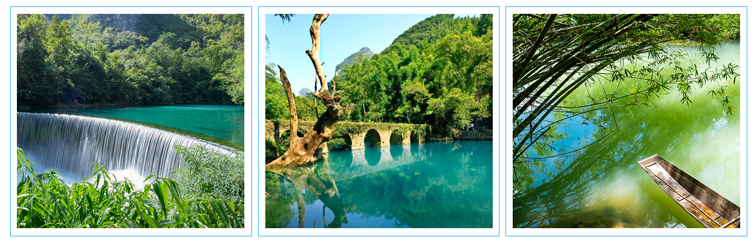
Day3 凯里—西江—贵阳/安顺 用餐：早、中、晚 住宿：安顺
早餐后乘车约40分钟参观黔东南州国家AAA级工业景区苗族非物质文化遗产展示基地【苗族博物馆】（参观时间：不少于1小时）馆内藏品展现了贵州少数民族饰物积淀了千百年的历史，记载着秦汉古韵，唐宋风骚，明清习俗，特别是苗侗民族饰物彰显着浪漫的古典诗意与浓厚的乡土气息，极高的收藏价值和装点厅堂的适用价值。之后参加黔plus品牌贵宾专享【苗族换装秀】，您可以在此换上苗族盛装，体验丰富多彩的民族服饰文化，给您独一无二的切身体验。
》》后前往世界上最大的苗族聚居村寨【西江千户苗寨】（含挂牌90元/人门票，含4程电瓶车20元/人，超出自理，游览时间不少于3小时），游览西江千户苗寨(亲身体验苗族【打糍粑】美食活动)——西江有1250多户，5600多人，是苗族第五次大迁移的主要集散地，素有“千户苗寨”之称。乘坐观光车时导游不一定能与您乘上同一辆车，请在下观光车的地方等待导游。带你走进苗家人的生活走街蹿巷，赏田园风光【西江梯田】，走古街巷道，观【吊脚楼】，【美人靠】。
》》游览结束，乘车返回安顺入住酒店
中餐特色：苗王礼遇—苗家龙首宴（餐标：88元/人）
专属餐厅：苗都风情食府
特色菜单：1.龙头菜（龙首朱赤）、2.野兔山珍火锅、3.游龙戏水、4.长庭古藏肉、5.苗王鸭、6.牛气冲天、7.苗家凤爪、8.香辣金鳅、9.黄金豆腐、10.蜜汁地瓜、11.水果、12.龙尾菜（降龙有尾）.含：迎宾拦门酒、苗家挂红蛋、苗家席间高山流水敬酒
晚餐特色：（餐标：48元/人）
特色菜单：秘制养生豆腐、黔康杂粮营养煲、肉酱花椰菜、麻辣土豆片、清炒瓜片、黔味炒黄芽、杜仲黄焖鸭、杜仲豆腐烧红肉、黔味烩三鲜、宫爆鸡丁、清炒时蔬、秘制酱汁㓎卷皮、蒸菜、银耳南瓜八宝饭、天麻清蒸鱼、石斛㓎浓汤蛋卷、风味鹅铺肉、天麻香菇炖鸡汤

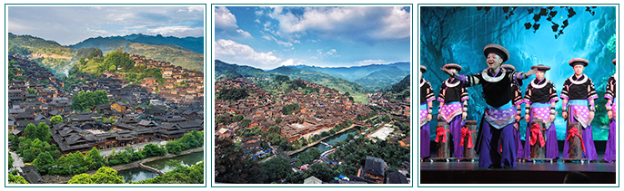
Day4 贵阳—黄果树—安顺/贵阳 用餐：早、中、晚 住宿：安顺
早餐后，约7：30乘车出发， 前往游览安顺国家AAAAA级风景区——【黄果树瀑布风景名胜区】；途中参观一带一路【玉石展示中心】（参观时间120分钟），感受美玉文化，鉴赏美玉之美、结缘天下之情，为家人朋友带一份祝福，财富回家。换乘景区环保车（已含50元/人），游览有水上石林、天然盆景之称的【天星桥盆景园】游览时间：不少于1小时；这里石与水相融一体，脚踏在石上，人行在水中，小桥流水，曲径通幽，山石不高，清流不深，在石缝中穿行，就像儿时捉迷藏；最让人过目不忘的是数生石，一面面形状各异的青石，上面刻着365天的日期，每一天都是独特的日子。游览瀑布群最宽的【陡坡塘瀑布】游览时间：不少于0.5小时；相对大瀑布的雄伟壮阔，她显得小而精致，因在80版《西游记》中出现而闻名。游览【黄果树大瀑布】游览时间：不少于1.5小时；（注：景区内扶梯属不必须消费项目，不含）黄果树大瀑布宽101米，高77.8米是世界上唯一可以从上、下、前、后、左、右六个方位观赏的瀑布，通过从瀑布后自然贯通的水帘洞能从洞内外听、观、摸瀑布。
》》游览结束，乘车返回安顺入住酒店。
中餐特色：（餐标：48元/人）
特色菜单:竹荪炖土鸡（一只）、桂花扣肉、红烧布衣黑猪肉、野生瀑布鱼、布衣老鸭汤、农家烟熏肉、黄金搭档、狗地芽鸡蛋饼（特色）、野山菌肉片、手撕包菜、炝炒竹叶青（野菜）、仡佬豆腐、夜郎长命菜、蒜泥土人生（野菜）、三鲜莴笋、金钩挂肉、时蔬一道
晚餐特色：(餐标：48元/人）
特色菜单:酸汤鱼、芙蓉蛋、黄焖鸭、洋葱肉片、甜肠小青瓜、肉沫士豆丁、腊味西兰花、蒜泥时蔬、肉沫玉米、青椒千叶豆腐、紫菜蛋花汤、面食一道、麻婆豆腐、红烧肉（土豆）、烩茄子、木耳肉片、八宝饭
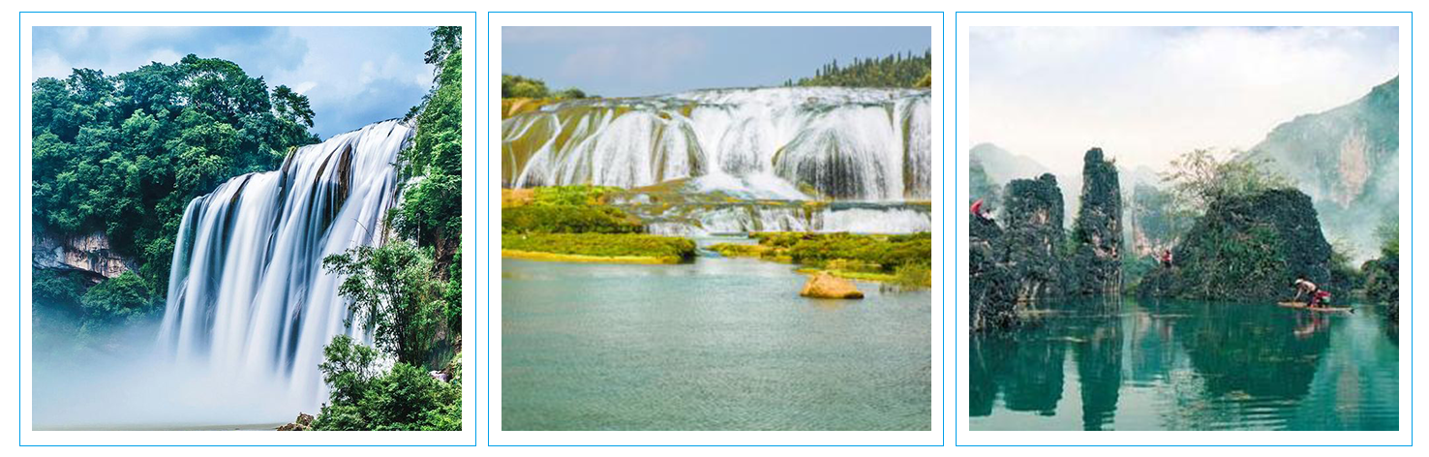
Day5 安顺—青岩古镇—文创园—贵阳 用餐：早、中 住宿：贵阳
早餐后7：30乘车前往游览电影《寻枪》取景地【青岩古镇】外景，走在古巷道里，可以看到明清时期的外来中教文化与本土文化的交融，耐人寻味的古建筑艺术，可循着古城墙走上古镇最高点一览古镇全景，让你顿时忘记城市中工作烦恼与喧嚣。游完后返回贵阳入住酒店。

中餐特色：青岩特色餐（餐标48元/人)
特色菜单：猪脚、豆腐丸子、芙蓉蛋、汉蒸全鱼、米豆腐、盐菜肉、小米楂、莴笋肉片、小炒肉、红烧茄子、酸豇豆肉沫、青椒豆腐果、杏鲍菇炒肉丝、酸菜豆米、炒时蔬、木耳炒肉、地里秀肉丸汤

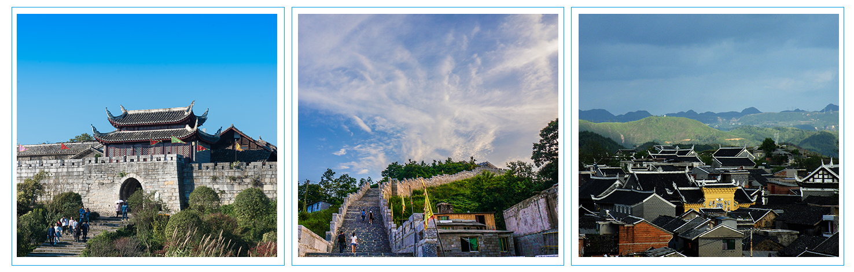
Day6 贵阳--北京 用餐：早 住宿：家
早餐后，贵阳乘高铁二等座赴北京，结束愉快的贵州之旅，回到温馨的家！
参考车次：G82次（08；37-17；21）或G404（10；03-18：44）或G402（11：02-21：59抵达）或G406（13：25-23：16抵达）
行程包含服务标准
交通 | - 大交通：北京贵阳，贵阳北京往返高铁二等座；  - 用车：当地选用2+1三排座陆地头等舱豪华旅游大巴车，自带USB充电接口，随车车载WIFI，49-55 座常规车身只安装不超过29个座椅，可座可躺，座椅舒适堪比按摩椅，技术娴熟，驾龄5年以上的师傅为您保驾护航  - 接站：专人着品牌衣服，24小时接站服务。  独享“专车头等舱服务”（特斯拉、宝马530时尚型：宝马I3、奔驰腾势接站，零等待
酒店说明
本行程不能保证同一酒店连住，但优先安排入住所列备选酒店，有时会因市场流量过大导致备选酒店满房而满足不了用房需求，地接社会安排同等级酒店作为替代，如有特殊需求请在报名时提出并确认地接社是否能满足您的需求，未事先提出请以旅行社实际安排为准，请理解与支持，谢谢！！！
贵州无三人间、无加床，单人报名，需要补交房差 元/人全程，退房差 元/人不含早。
地区 | 星级 | 优先入住 | 备选入住
贵阳 | 准五 | 华美达安可酒店、黔工圣丰酒店、斯利普外滩酒店、亚朵酒店、格兰云天酒店、希尔顿酒店、欢鹏酒店 | 安元瑞琪酒店、观山湖大酒店、时代永利酒店、艾登郁金香酒店 、润国际大酒店、北斗湾悦禾酒店、宜尚酒店、花溪金熙酒店等同级酒店
凯里 | 准五 | 凯里半山酒店、嘉禾维景酒店、龙都景怡酒店、凯翔浠悦酒店 | 腾龙假日酒店、凯里中瑞天禧酒店、纵横大酒店、 谐黔景酒店、和谐普敦酒店、鑫鼎酒店、嘉洲酒店等同级酒店
安顺 | 准五 | 豪生温泉度假酒店、盛世中华大酒店 | 葡华大酒店、百灵希尔顿逸林酒店、万绿城铂瑞兹酒店、北辰五洲皇冠花园酒店等同级酒店、  安顺澳维酒店
餐饮 | 5早7正餐（酒店含早、正餐10人一桌，长桌宴6人一桌）。  贵州口味酸辣，用餐条件与其他地区有一定差异，大家应有心理准备，菜单也会随季节变化而有所不同敬请谅解。
门票 | 黄果树景区大门票、荔波景区大门票、西江大门票、苗妹博物馆参观票  本行程景点门票已按旅行社与景区协议价和景区对旅行奖励后的实际成本来核算，在报名参团时，已经经过优惠减免，任何优惠证件，无任何退费，景区需身份证实名登记，参团时请提供身份证号码，导游购票时请出示身份证及其它有效证件;
导游 | 贵州省持证导游4天陪同讲解。接送站为司机或者工作人员。
赠送 | 1、24小时免费接站服务，免费直通车送站  2、每人每天一瓶矿泉水  3、随团每桌赠送价值688元/瓶茅台镇酱香型原浆白酒一瓶（限一餐）
儿童 | 仅含半价正餐，车费，导游。 贵州14周岁以下免门票，超过1.2米景交现收同成人。
购物 | 2个店，购物随客意。【苗族博物馆】、【玉石展示中心】
不含项目
1、不含旅游人身意外伤害险3元/人/天（强烈建议增保），航空险20元/人（建议增加）；
2、当地个人消费；
3、景区内不必要交通或者小门票；（黄果树扶梯单程30元，往返50元，荔波鸳鸯湖划船30元/人 。）
4、儿童不含住宿、门票，产生费用当地现收。（贵州14周岁以下免门票，超过1.2米景交现收同成人。）
5、不能拼房，需要补房差；
6、出团前3天临时退团，补车位费400 元/人，从而产生单房差另算。
游客应配合导游工作，在旅游期间，如游客有什么问题，可直接向旅行社导游反映，由导游协助客人协调解决。游客行程结束务必认真如实填写意见书，发生投诉以旅游地填写的意见单为唯一依据。恕不受理虚假填写或者不填写意见单产生的后续争议和投诉。如果发生质量问题，第一时间拨打电话联系我们。投诉电话：13880879978
旅游出行提示
1、出发时务必带好有效身份证或者护照，儿童必须带好户口本或者出生证明。如果忘带证件导致不能登上飞机，造成的损失一律游客自己承担。拿到机票仔细核实姓名身份证号是否与本人有效证件相符，如果游客报名时提供证件有误，产生损失游客自理，旅行社仅负责协调，不承担责任/费用/赔偿。
2、如果遇到天气等等不可抗拒因素，在不减少景点以及服务质量的前提下，本着更合理安排旅游行程原则，旅行社有权调整旅游景点顺序。由于人力不可抗力因素造成游览变化或者景点减少，旅行社负责退还门票差价，不承担由此造成的其他损失以及责任。游客自愿放弃行程内容不退费用，不做等价交换。
3、旅行社购买的机票以及火车票，如果航班延误晚点或者取消等等问题旅行社负责协调，不承担任何责任。
4、景点已经按照优惠价格打包，其他优惠政策（70岁以上、残疾证、军官证等等）务必主动提供证件给导游，用于购买优惠门票。所有门票优惠证件在旅游地景区审核通过后亨有优惠，禁止使用假证件，一经景区发现将作报警处理。不提供证件或者忘记携带视为放弃优惠，事后旅行社不承担任何责任。
5、一切私人贵重物品如现金等等必须随身携带，绝对不要放在酒店，旅游车，行李等等里面，如有物品遗失后果自负。在外旅游期间请注意人身安全与财物安全，保持手机开机，以便联系。
6、贵州省菜系偏向酸辣口味，如果不习惯，建议提前准备辅食以及其他零食，当地特色小吃很多，注意卫生不要随意购买街边小贩的食品，以防急性腹泻等等疾病发生，造成身体不适以及影响游览。
7、贵州省降雨较多，贵州有“天无三日晴”之说,出行之前关注当地天气预报，携带合适雨具衣物。赴贵阳旅游，请提醒客人带好晴雨伞；因早晚温差大；故请备好外套。
8、部分景区路面湿滑，游览过程中注意脚下安全以防摔倒。贵州多山，景点大多数在山上，景区都需要走山路，女士最好不要穿高跟鞋，要穿运动鞋或旅游鞋。
9、贵州省位于西南内陆，虽然旅游资源丰富景色秀丽，旅游接待标准与沿海地区有一定差距，希望游客做好心理准备予以谅解。
10、贵阳是一个以汉族为主的多民族聚居的城市，共有38个民族，旅行中请尊重当地少数民族的宗教信仰和风俗习惯，对于感兴趣的事或物要有安全防范意识，只能观赏不要触摸，更不要轻意与景区小贩交谈和交易。
贵州吃喝玩乐攻略以及注意事项
贵阳市内乘坐出租车,在市内打车一般10元钱就够了，由出租车起步价比较高（起价8元附件加费1元,可是城市比较小）。晚上外出要注意携带酒店房卡及电话，记住酒店名称，以免迷路时，能自行返回酒店。不要单独行动不要贪图路边小便宜以免发生不必要的损失和麻烦。
2、旅游团餐是以贵州风味为主，存在口味差异，所谓众口难调，俗话说：“在家千日好，出门半日难”。在家丰俭由人，在外不能样样随心，要有入乡随俗的准备。
3、为响应贵州省旅游局发布《关于做好贵州名、特、优、旅游商品购物场所和民族演艺推荐工作的通知》我社导游有权在行程中作出讲解，不属诱导消费。
4、贵阳的风味小吃，着实令人垂涎。仅地方传统的风味小吃就达100多种。各大名小吃街是通宵营业.贵阳街头巷尾的小吃摊点星罗棋布。请去正规有卫生保障场所品尝小吃，根据自己的身体情况选择一些适合自己肠胃的小吃，以免拉肚子和急性肠炎的发生。
》》》》》 吃：贵州菜辣香而味浓。以酸辣菜系为主。贵州人对酸情有独钟，各家各户都备有自制的酸制品。到了贵州，又可以品尝当地的风味小吃。如贵阳的旺肠面、恋爱豆腐裹、遵义的羊肉粉、苗家的酸鱼汤等都极负盛名。各地特色小吃很多，要注意卫生，不要随意购买街边小贩的食品，以防急性腹泻等疾病发生，影响游程；
*1贵州特产：安顺蜡染、水晶，高山药材（贵州三宝：天麻，杜仲，灵芝），牛肉干，波波糖，贵州酱香型风味酒；
*2贵州风味餐：苗家酸汤鱼，侗家风味餐，屯堡风味餐，花江狗肉，乌江鱼；
*3贵州的有名小吃：丝娃娃，花溪牛肉粉，肠旺面，恋爱豆腐果，荷叶糍粑，老干妈辣椒；
》》》》 住：贵州近年来旅游业的蓬勃发展，一大批星级宾馆酒店的先后建成使用，为大规模开展旅游接待奠定了基础。但贵州为西南内陆省份，虽然旅游资源丰富，景色秀丽，但旅游接待标准方面与沿海地区有一定的差距，请游客予以谅解。酒店住宿和旅游途中请注意妥善保管个人的证件及贵重物品，照顾好随身物件；
*贵阳天气凉爽，睡觉时请注意不要感冒。
*西江属山区，早餐较简陋，请自备防蚊虫的药，敬请理解。
》》》》游：贵州少数民族大多对神灵及图腾有自己的信仰，并且热情好客，游客朋友请注意入乡随俗，尊重当地民俗习惯。在游览贵州黔东南等少数民族村寨时，请务必听从导游的介绍及安排，注意一些少数民族的禁忌。登山游览或坡度陡峭的景区，请扶好栏杆扶手，注意安全，狭窄山道注意靠近防护栏，拍照取景不要进入危险地带，提防拥挤冲撞。在一些陡坡密林,急流深洞等危险区域,要尽量随团而行,避免脱团单独前往。在一些自然山水景区内岔口、弯道较多，请客人跟紧团队导游和景区讲解员，以免掉队。需要换乘景区交通车,扶梯,索道,游船的景区，尤其是人多拥挤的情况下，请服从景区管理人员指挥和导游的安排，排队等候；
》》》》 购：在选购旅游纪念商品、当地土特产时，注意不要随意去动摆设物品，以防意外损坏。贵州是好山好水出好酒。茅台酒是我国的国酒，产于仁怀市茅台镇，与法国的白兰地，英国的威士忌齐名，并称为世界“三大蒸馏白酒。苗族的蜡染制品线条流畅，图案别致，具有鲜明的民族风格，是很好的旅游纪念品。
》》》》娱： 贵州有49个少数民族，特色民族节庆众多，“大节三六九，小节天天有”。闻名中外的芦笙节、铜鼓舞、地戏，龙舟、斗牛、四月八、祭祀、婚庆等活动总令游客大开眼界，如能赶上少数民族节日活动也不枉此行。
餐饮街
青云路-留一手烤鱼电话：0851-88661588 （位于贵阳市南明区青云路113号）
银座红汤思念丝娃娃电话： 0851-85817657 （位于贵阳小十字银座商城负1楼）
都司路花溪王记牛肉粉 ：0851-85817657 （位于贵阳市市一医斜对面）
南门口肠旺面电话： 18685100928 （位于贵阳下护国路口）
四合院餐馆电话：0851-86825419（云岩区黔灵西路34号(近合群路)
二七路小吃街：店铺具贵州代表性的苗、侗、布依族特色的建筑风格，各州市的名优小吃在这都能找到。
夜市街
>飞山街夜市：贵阳的特色小吃在这里基本上都能找到。
>陕西路夜市：贵阳有名的娱乐街，多家有名气的夜总会、酒吧都在这条街上，夜市食街多为烧烤。
>小十字夜市：历史悠久的繁华路段，是卖贵阳名吃香酥鸭主要的一条街。
>兴关路夜市：是贵阳南边城区较大的夜市街区，所卖小吃大同小异，以刘一手烤鱼；胡味烤肉最有名。
>文化路夜市：烤肉和卤菜摊子较多；爆炒小龙虾、蟹和螺丝，味道很好。
购物街
二七路：二七路鸿通城国际购物中心，正规的商中心，集本土，国内、国际、知名吃娱乐购一条龙的商业中心。
中华路：正规的商业街，商业最盛。商业大街上密布着大大小小的各种店铺，几乎找不到空隙。
延安路：以小商品夜市为主，开放时间持续到很晚。
北京路：购买土特产、工艺品就要到北京路的黔粹行、黔艺宝；地方特色比较浓郁，有不少民间的。
百货商厦：百货大楼、时代广场、星力百货、百盛购物中心、智诚名店是本地人购物常去的地方。

